大田地区  振興会連絡協議会 | 人 口：3,957人  世帯数：1,665世帯（令和４年３月末現在）
所在地：〒722-1112  世羅町大字本郷891番地4  （大田自治センター内）  電 話：0847-22-0349 (Fax兼用)  e-mail：oota-jc@mail.mcat.ne.jp  HP：http://sera-oota.net/sub1.html | 人 口：3,957人  世帯数：1,665世帯（令和４年３月末現在）
地区の紹介

大田地区は、世羅町の中央部よりやや東部に位置する。あまり広くない奥の谷が、
山々によって連ねられていて、その地形的な様子を河川名にしたものが「大田川」の
由来と考えられている。特に中世の平安時代から室町時代にかけて、「備後国大田庄」
があった場所として、全国的に知られている。大田庄歴史館には、備後大田庄に関す
る数多くの文化財の展示や学習室、資料室や研究室が備えられている。
また、大田地区には、学校や公共施設が多く存在し、行政および経済の中心として
重要な地域として位置づけられている。
大田地区振興会連絡協議会は、2005（平成17年）年３月に設立され、26の振興会
組織からなる。『思いをつくる“人をつくる”大田の郷づくり』を目指し、住民自治
組織を中心とした地域づくりを目標とし、活動している。
地域づくりビジョン

テーマ 『思いをつくる “人をつくる” 大田の郷づくり』
目 標 ①健康で元気な人づくりと暮らせる郷
②美しい景観・環境づくりで緑に囲まれた郷
③美しい集落と豊かな食文化が繁栄する郷
④安心・安全で暮らせる郷
⑤地域コミュニティの再構築
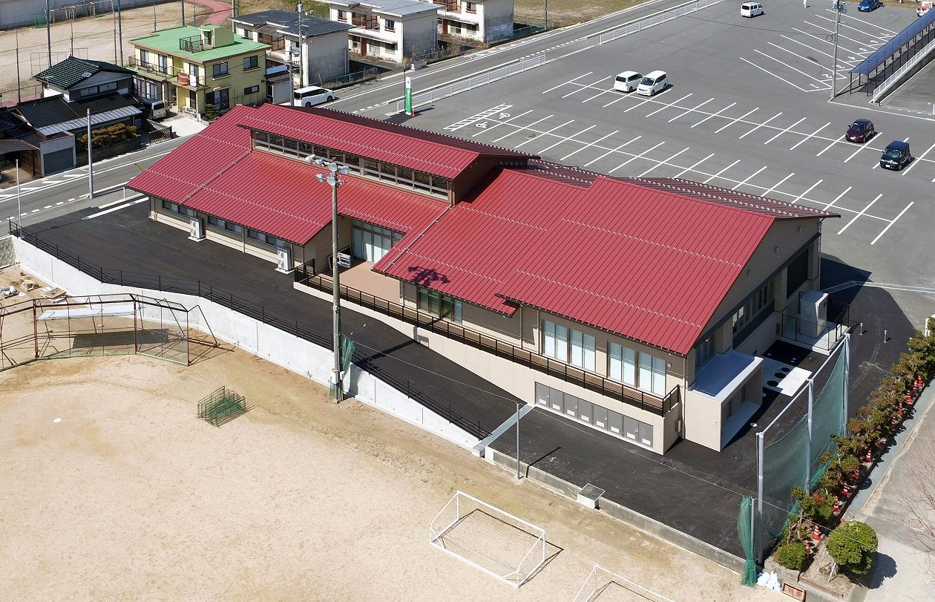
主な活動

グラウンドゴルフ大会・七夕ウオーキング・環境美化活動
敬老会・文化祭・体育大会・カフェ大田など
文化財等
大田自治センター

【県指定文化財】…康徳寺古墳・木造十一面観音立像
【町指定文化財】…遍照寺鰐口・木造釈迦如来坐像・銅造誕生釈迦仏立像
大田庄
古瓦・ナウマン像の臼歯化石・五鈷・木造薬師如来坐像
普光寺開山塔・石室禅師霊碑・康徳寺廃寺礎石

